Муниципальное автономное общеобразовательное учреждение «Лицей» городского округа город Урюпинск Волгоградской области

«Вот железная арка – ведет в аллею парка»
Конспект непосредственно образовательной деятельности

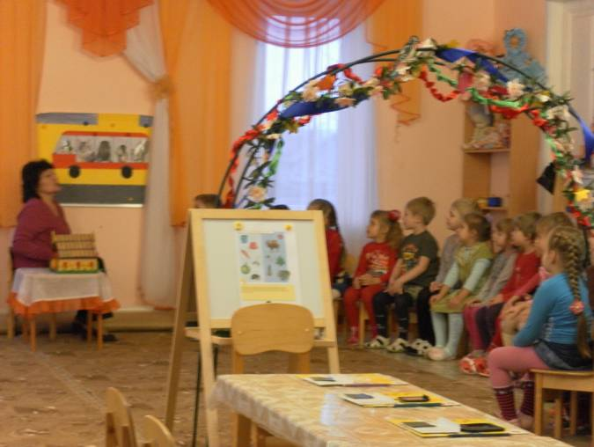

Составила
воспитатель первой квалификационной категории Ерескина В.П.

Ноябрь 2014 год
Образовательная область: познание
Интеграция образовательных областей: коммуникативная, игровая, двигательная, музыкально-художественная, чтение художественной литературы, социализация
Тип: интегрированное
Возраст детей: 5,5 - 7 лет
Формы непосредственной образовательной деятельности: беседа, ситуативный разговор, чтение художественной литературы, игровые упражнения, игры и упражнения под музыку, слушание, театрализованное представление
Формы организации: группа
Задачи: упражнять детей в четком произношении звуков в словах, фразовой речи; продолжать развивать фонематический слух; учить определять место звука в слове; отрабатывать интонационную выразительность речи; осуществлять словарную работу, продолжая расширять и уточнять знания детей об окружающем; продолжать совершенствовать умение согласовывать слова в предложениях; совершенствовать умение пользоваться прямой и косвенной речью; развивать умение связно, последовательно и выразительно пересказывать небольшие сказки; участвовать в обсуждении по ходу НОД, отвечать на вопросы воспитателя, проявлять эмоциональную отзывчивость; воспитывать интерес к театрализации
Словарь новых слов: айва, шоссе, тротуар
Предварительная работа: чтение сказок, разучивание физкультминутки и пальчиковой гимнастики, работа со звуковыми карточками, рассматривание картинок с изображением животных и чтение рассказов о них
Оборудование и материалы: звуковые карточки, железная арка, украшенная лентами и цветами, ватман с рисунком автобуса, картинки животных, рабочие тетради, карандаши, зеркальце, указка, магниты, магнитная доска
Дата проведения: 25.11.2014
Ход непосредственной образовательной деятельности
Дети с воспитателем проходят под аркой в группу.
Воспитатель: Вот железная арка ведет в аллею парка.
Идет елея до ворот, а у ворот автобус ждет.
Да вот фруктовый магазин!
Здесь припасли для нас антоновку и апельсин,
Арбуз и ананас.
Вот абрикос, а вот айва…
Какие вкусные слова – и все на букву А.
Ребята, какие фрукты в магазине припасли для нас?
Дети: В магазине – антоновка, апельсин, арбуз, ананас, абрикос, айва.
Воспитатель: Ребята, назовите первый звук в этих словах.
Дети: В словах антоновка, апельсин, арбуз, ананас, абрикос, айва первый звук - (а).
Воспитатель: При произношении звука (а) воздуху не мешают зубы, губы, язык, а значит, этот звук гласный и обозначается карточкой красного цвета. А что стоит у ворот?
Дети: Автобус стоит у ворот.
Воспитатель: Ребята, помогите разместиться в автобусе зверям.
Дети размещают картинки с животными на рисунке с автобусом.
Воспитатель: Степа, кто сидит за рулем автобуса?
Степа: За рулем автобуса – заяц.
Воспитатель: А что он делает? Как зайца можно назвать?
Степа: Заяц водит автобус, он водитель. Или шофер.
Воспитатель: Миша, а как можно назвать остальных животных?
Миша: Лев, кошка, лиса, тигр – пассажиры.
Воспитатель: Да, ребята, автобус с пассажирами движется по проезжей части дороги. А как называется проезжая часть дороги?
Катя Макарова: Проезжая часть дороги называется шоссе.
Воспитатель: Правильно, молодец. Ребята, а по какой части дороги можно пройти пешком?
Денис Федотов: Люди ходят по тротуару. Называют их пешеходами.
Воспитатель: Ребята, назовите мне, пожалуйста, первые звуки в словах: заяц, лев, кошка, лиса, тигр.
Дети называют звуки: в слове заяц – (з), лев – (л*), кошка – (к), лиса – (л*), тигр – (т).
Молодцы. Эти звуки согласные. При произношении этих звуков воздуху препятствуют зубы, губы и язык. Звуки обозначаются карточками: зеленой – мягкий согласный звук, а синей – твердый согласный звук. (Показ карточек).
Физкультминутка.
Вдруг закрыла небо туча, начал капать дождь колючий.
Долго будет дождик капать, разведет повсюду слякоть.
Грязь и лужи на дороге – поднимай повыше ноги.
Воспитатель: Ребята, посмотрите на арку. Какая она?
Дети: Арка железная.
Арка овальная. Она украшена цветами.
Арка украшена лентами: красной, синей, зеленой.
Воспитатель: А что у нас было сейчас красного, синего, зеленого цвета?
Дети: Красного цвета – карточка гласного звука, синего цвета – карточка твердого согласного звука, зеленого цвета – карточка мягкого согласного звука.
Воспитатель: Молодцы. Проходите и садитесь за столы.
Я вам прочитаю сказку о веселом язычке, а вы будете выполнять артикуляционные упражнения. Возьмите зеркальца и слушайте внимательно текст.
Дети выполняют артикуляционные упражнения, глядя в зеркальца, в соответствии с содержанием текста.
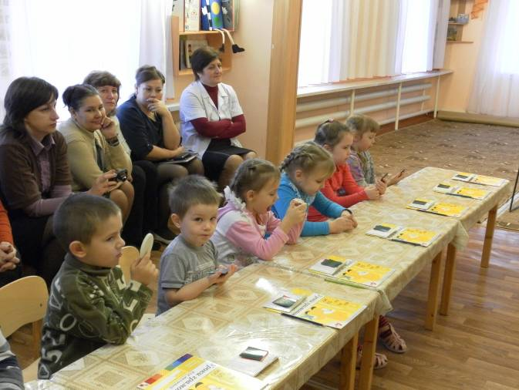
Сказка. Жил – был язычок в своем домике. Двери в домике то открывались, то закрывались. Однажды вышел язычок из домика, посмотрел направо, потом налево, потом потянулся к солнышку и лег на крылечко. Подул ветерок, язычок поежился, спрятался в домик и закрыл за собой дверь. Дома язычок поел вкусное варенье, облизнулся и сладко зевнул. Потом посмотрел на часы, они тикали: тик-так. Язычок потянулся и лег спать. Вдруг в домик кто-то постучал, послышалось сердитое: (з-з-з-з). Кто это?
Дети: Это комар.
Воспитатель: Большой комар пел: (з-з-з), а маленький ему подпевал: (з*-з*-з*). Понравилась вам сказка, ребята?
Дети: Да. Сказка понравилась.
Воспитатель: Назовите главного героя сказки.
Дети: Главный герой сказки о веселом язычке – язычок.
Воспитатель: Ребята, а сейчас, глядя в зеркальца, проговариваем чистоговорку:
Кот – красавец два часа любовался: «Чудеса!
Самый, самый я усатый, самый, самый полосатый!
И любая полоса мне милей, чем колбаса!»
Молодцы. Зеркальца положите на край стола. Назовите свои любимые сказки?
Дети называют свои любимые сказки: «Три поросенка», «Маша и медведь», «Гуси-лебеди», «Колобок», «Теремок»…
Воспитатель: Ребята, к нам сюда пришли звери: мышка, лягушка, заяц, лиса, медведь. А из какой сказки они?
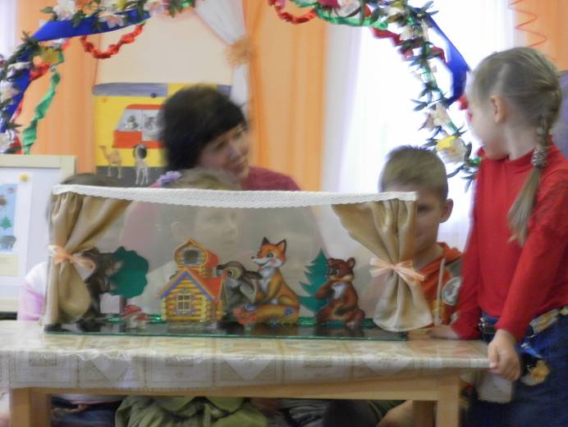
Дети: Это герои сказки «Теремок».
Воспитатель: Правильно. А сейчас, театрализация сказки «Теремок». Действующие лица: слова от автора читает Арина, мышка-норушка – Лиза Булдакова, лягушка-квакушка – Варя, зайка-попрыгайка – Степа, лисичка-сестричка – Юля Горун, медведь – Миша.
Театрализация сказки «Теремок».
Воспитатель: Молодцы. Похлопаем.
Ребята, язычок работал, глазки наши работали, ручки пусть теперь поработают.
Пальчиковая гимнастика.
Бежала лесочком лиса с кузовочком.
А что в кузовочке?
Лесные грибочки для сына, для дочки.
Воспитатель: Ребята, посмотрите на первую страницу тетради «Обучение грамоте». Произнесите слова. Дети: Ведро, юбка, морковка, ежик, ножницы, верблюд, юла, елка, носорог, морж. Воспитатель: Соедините попарно слова с одинаковыми первыми звуками. Сядем удобно. Возьмем правильно в руки карандаши. Приступаем к работе.
Дети выполняют задание.
Воспитатель: Ребята, покажите мне звуковую карточку, соответствующую первому звуку первой пары (второй пары слов, третьей пары слов, четвертой пары …) слов: (в*) – (йу), (йо), (н), (м): зеленая, синяя, красная карточки.
Дети показывают сигнальные звуковые карточки при названии слова.
Воспитатель: Молодцы. Что вам понравилось в этой игре?
Дети: Театрализация сказки. Фруктовый магазин. Сказка о веселом язычке.
Воспитатель: Занятие окончено. Молодцы. Сладкое угощение детей за сотрудничество.

